ПАСПОРТ ВОСХОЖДЕНИЯ

1. Класс восхождения - скальный
2. Район – Восточный Саян, Баруун-Хандагай
3. Пик 2676 м по СВ ребру от пер. Снежный
4. Предполагается – 3Бз первопрохождение
5. Характеристика маршрута:
- перепад высот – 376 м.
- общая протяженность 550 м.
- протяженность участков 5 к. сл. – 80м, 4 к. сл. – 130м, 3 к. сл. – 40м, 1 к. сл. – 300м.
- средняя крутизна: всего маршрута - 60°.
6. На маршруте использовано:
- закладных элементов – 12,
- якорных крючьев – 3,
- в том числе на ИТО – 3,
- оставлено – 0.
7. Количество ходовых часов – 11
8. Состав команды:
- Руководитель: Катанаев Станислав Юрьевич – I + с.р.
- Участник: Жигалов Александр Владимирович – I + с.р.
9. Тренер команды:
- Обеднин Константин Александрович
10. Дата выхода:
- На маршрут 19 октября 2012г, 7:00
- Вершина 13:30
- Возвращение 18:00
11. Организованно: Красноярская городская федерация альпинизма, в рамках учебно-тренировочны сборов Баруун-Хандагай 2012г.
Общее фото маршрута
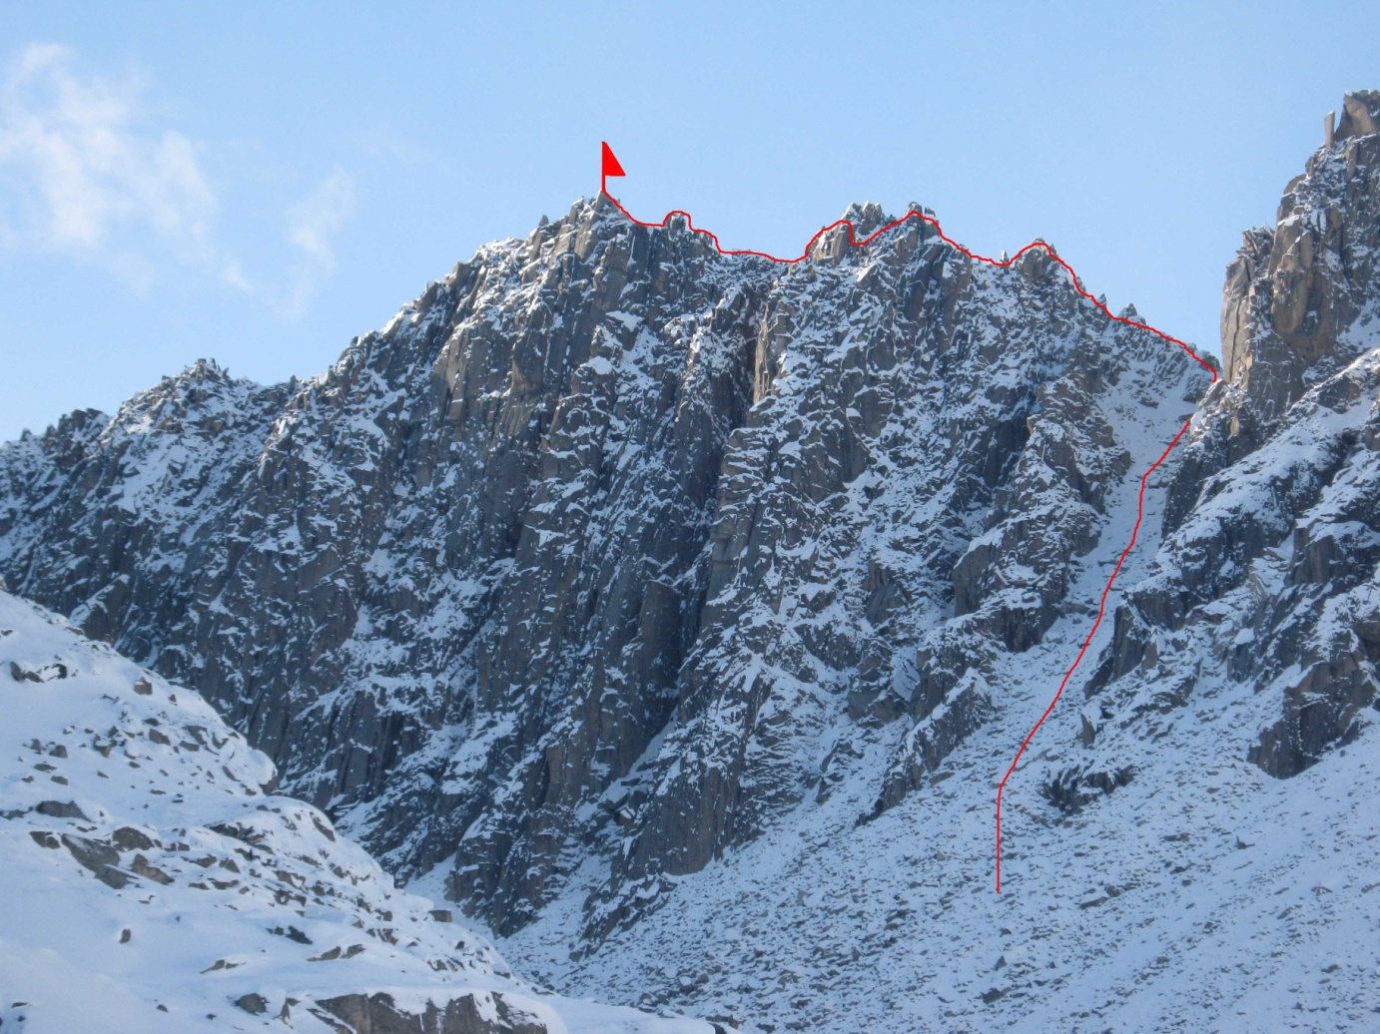
Схема УИАА

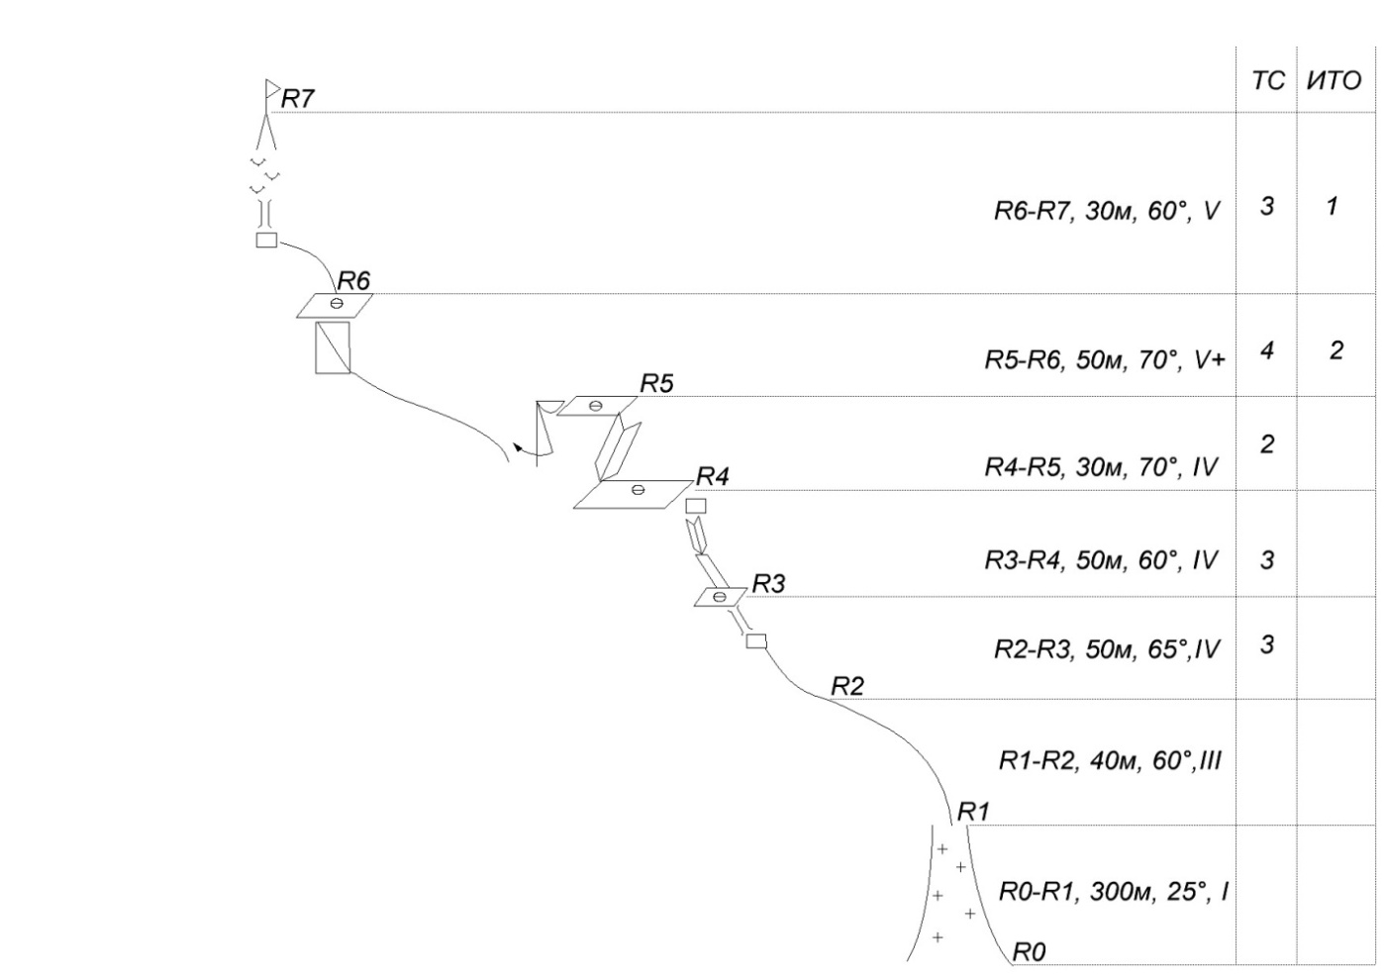
Схема 1. Схема УИАА.

Описание маршрута
R0-R1. Маршрут начинается от верхнего озера. Первый участок, представляет собой осыпной склон, который сужается, постепенно переходя в кулуар. Движение одновременное. Крутизна склона 20-30º, постепенно повышаясь по мере подъема. Выход на перевал.

R1-R2. От перевала налево по гребню к первым жандармам. Попеременная страховка.

R2-R3. Первую пилу из жандармов облазаем слева по ходу движения по полкам. Станция за небольшим камином.

R3-R4. На гребне продолжается пила из жандармов. Обходим также, слева по полкам. Станция на удобной большой полке.

R4-R5. По внутреннему углу на макушку жандарма.

R5-R6. Ключ маршрута. Спуск 10м под «Мухобойку». Большой камень лежащий на разрушенном гребне. Сложное лазанье по гребню. В конце нависающая стенка со щелью. Много живых камней.

R6-R7. От станции направо по гребню через стенку сложный камин с выходом по катушке на вершину. Тур сложен в углублении вершинной глыбы.

Спуск лазаньем по пути подъема.

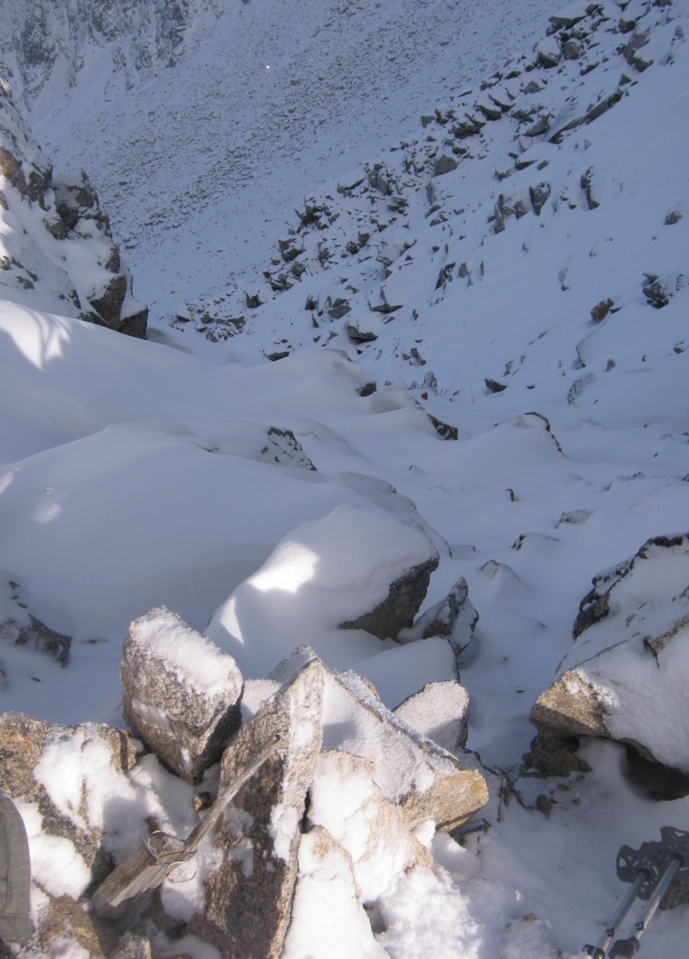
Участок R0-R1
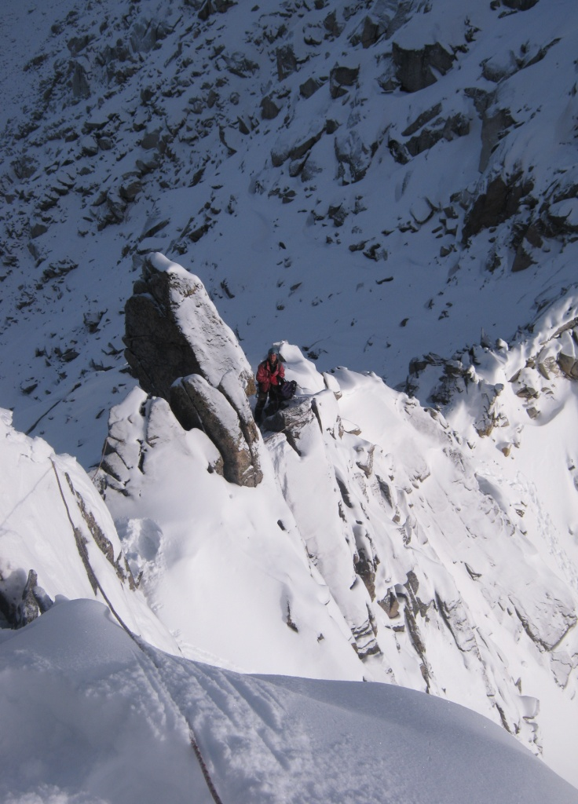
Прохождение участка R1-R2
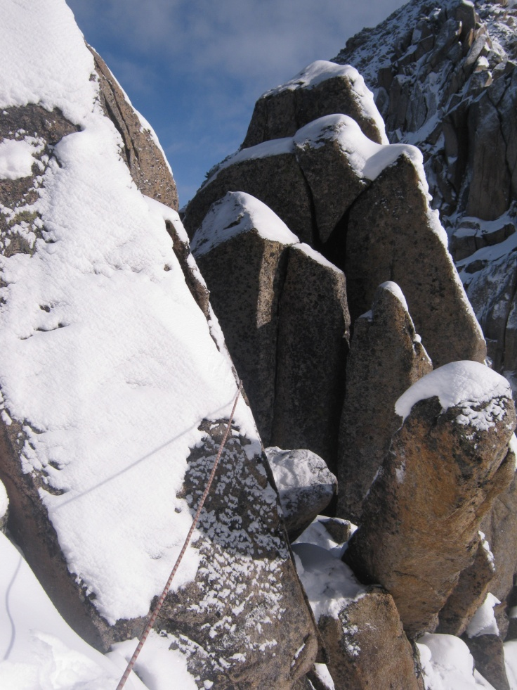
Участок R3-R4

